В районе Зюзино примут дополнительные меры безопасности
25.08.2016
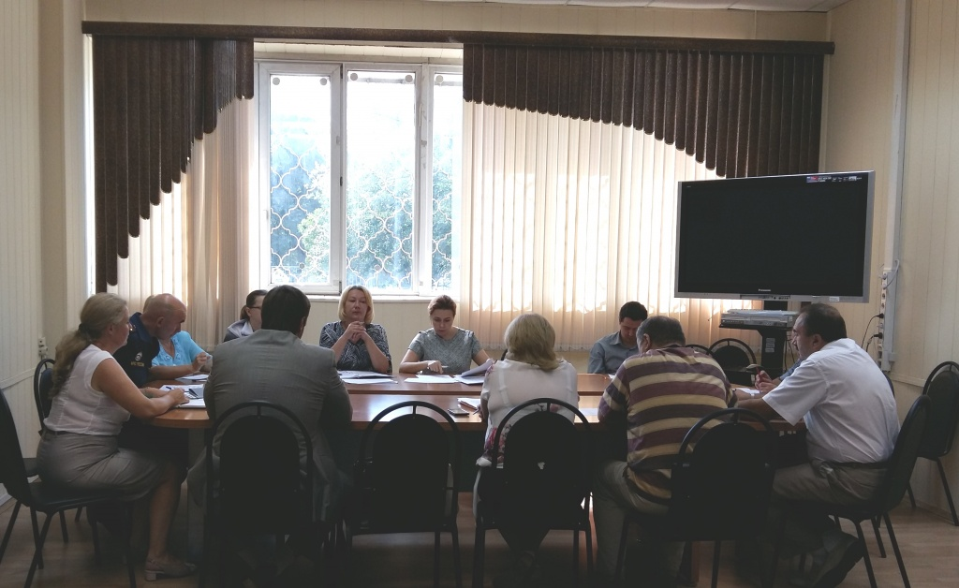
Заседание антитеррористической комиссии прошло 24 августа в районе Зюзино. На нем присутствовали представители управы, администрации муниципального образования, Жилищника района Зюзино, МЧС, ОМВД и ФСБ.
Первым вопросом заседания стали меры по обеспечению безопасности и антитеррористической защищенности населения и объектов района в период проведения массовых праздничных и памятных мероприятий, посвященных началу нового учебного года, Дню города и Дню солидарности в борьбе с терроризмом.
Второй вопрос - меры по выявлению и предотвращению угроз совершения террористических актов в период подготовки проведения выборов депутатов Государственной Думы седьмого созыва 18 сентября.
Комиссия приняла решение принять дополнительные меры по обеспечению правопорядка, безопасности, а также антитеррористической защищенности населения и района, в период подготовки и проведения праздничных, общественно-политических мероприятий.

Адрес страницы: http://zuzino.mos.ru/presscenter/news/detail/3607625.html
Управа района Зюзино города Москвы

